今日动态
3.23 星期二 小雨
班级人数：32人 今日实到：31人。
区域游戏篇 
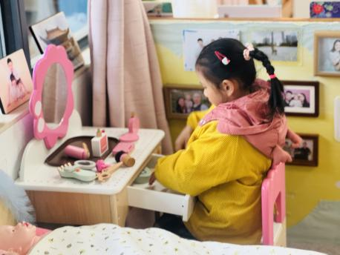 | 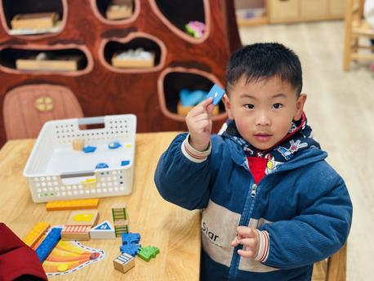 | 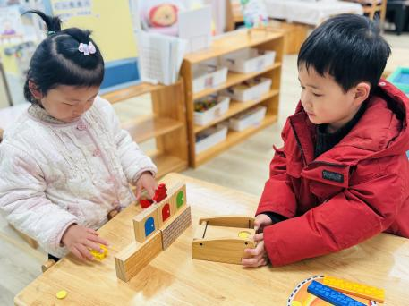
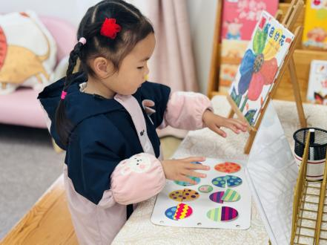 | 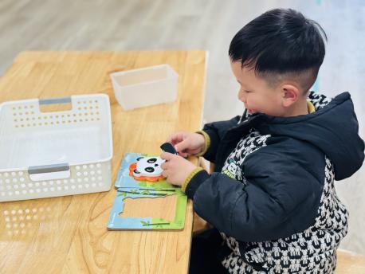 | 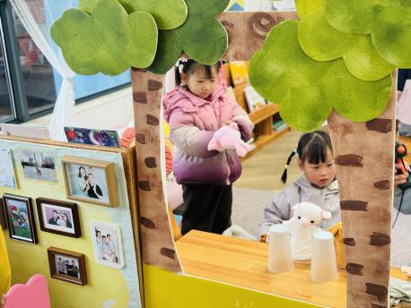

集体活动篇
歌曲：春天
歌曲《春天》是一首欢快活泼，富有朝气的儿童歌曲。歌曲用欢快的情绪，清新的词句，描绘了春天来临，大自然一片生机勃勃的景象，同时也从一个儿童天真烂漫的视角出发，对春天大自然的形象展开了充分的想象和联想，充满了童趣。歌曲中运用了连续的八分音符节奏及休止更表达了春天万物苏醒的高兴、愉快的心情。
我班部分幼儿能比较、感知节奏的欢快和舒缓，并愿意跟着音乐节奏演唱。部分孩子歌唱中不够自信大胆，歌唱的声音较小。休止符在之前的歌曲中已经有所接触，但唱出歌曲中跳跃的感觉，对于小班孩子来说还是有难度的。
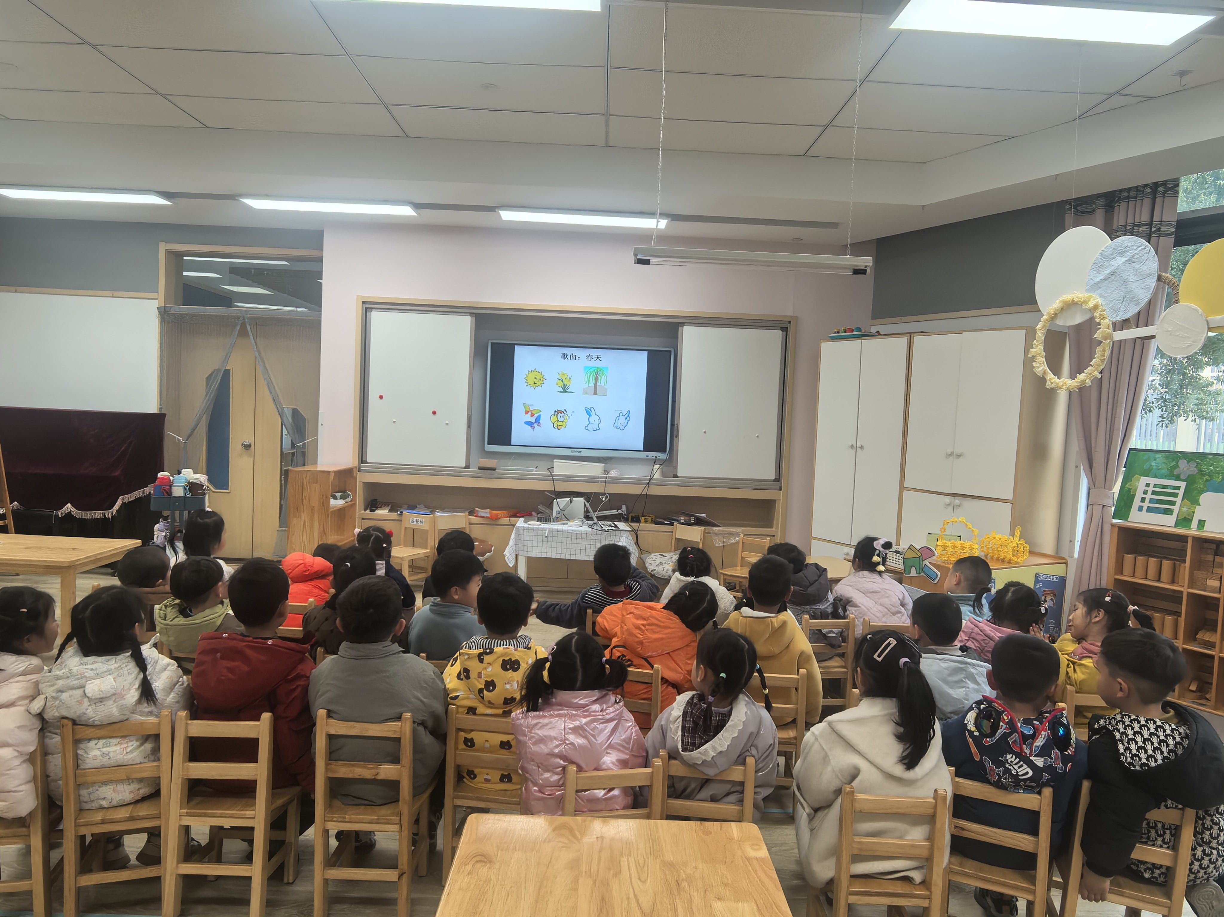

一日生活活动篇
姓名 | 自理能力 ——穿外套  （做到★、没做到●） | 进餐  （全部★、没吃完●） | 午睡  （入睡★、未入睡●）
邓梓瑜 | ★ | ★ | ★
殷钰童 | ★ | ★ | ★
许妙菱 | ● | ● | ★
钱宸伊 | ★ | ★ | ★
苏嫄 | ★ | ● | ★
蔡珺瑶 | ★ | ★ | ★
王梓玥 | ★ | ★ | ★
丁瑞浠 | ★ | ★ | ★
王苡沫 | 请假 | 请假 | 请假
李瑾柔 | ★ | ★ | ★
于瑞兮 | ★ | ★ | ★
季千艺 | ★ | ★ | ★
恽梓玥 | ★ | ★ | ★
郑一旻 | ★ | ★ | ★
李昕怡 | ★ | ★ | ★
许锦柠 | ★ | ★ | ★
丁芮可 | ★ | ★ | ★
刘浩轩 | ★ | ★ | ★
杨文础 | ★ | ★ | ★
朱堉橦 | ★ | ★ | ★
陈毅宣 | ★ | ★ | ★
孔宇杨 | ★ | ● | ★
白宇衡 | ★ | ★ | ★
马泽冉 | ★ | ★ | ★
陈屹柠 | ● | ● | ★
孙熙宸 | ★ | ● | ★
王若愚 | ★ | ★ | ★
王无恙
易永泽 | ★ | ★ | ★
于瑞宸 | ★ | ★ | ★
毛跃 | ★ | ★ | ★
高怡硕 | ● | ● | ★

家园配合
各位家长：受天气影响，今日下午气温下降。请您在接孩子时，结合孩子的实际穿衣情况，为其适当携带衣物，注意保暖，避免着凉

